Velkommen til:

Grundejerforeningen for Fortunen og nærmeste omegn.

Kære nye nabo,

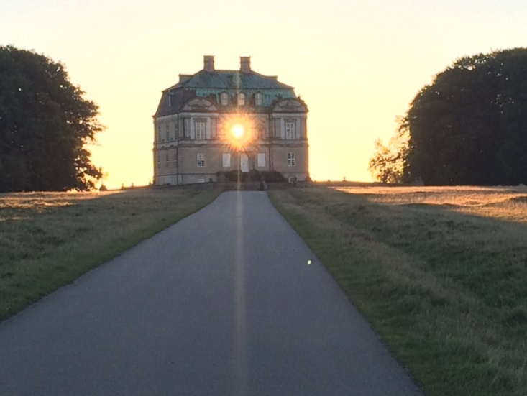
Velkommen til Fortunen. Vi er glade for at få nye naboer, og håber, du/I har lyst til at blive medlem af Grundejerforeningen, hvor vi arbejder på at bevare og udvikle Fortunen som et dejligt og attraktivt område på grænsen mellem skov og by. Grundejerforeningen blev oprettet i 1921 og omfatter 150 husstande. Medlemskab er helt frivilligt.

Opgaver
Ifølge vedtægterne er det Grundejerforeningens opgave at varetage medlemmers interesser samt, når bestyrelsen finder anledning til det, at afholde selskabelige sammenkomster og foredrag. Foredrag halter det lidt med, da vi baserer vores initiativer på frivillige kræfter, men vi prøver det bedste, vi kan, og alle er velkomne til at støtte op og give en hånd med.

Foreningen er upolitisk, men samarbejder med kommunens politikere, når det handler om vores interesser som for eksempel trafik i området, sikkerhed for børn og voksne, håndtering af vejbelægning og parkering på veje, byggeri på Dyrehavegårds marker m.m.

Faste arrangementer
Foreningen har et par årlige festarrangementer på programmet:

Første søndag i advent, når det er ved at være mørkt, tæller vi ned fra 10, så tænder et af børnene juletræet på hjørnet af Ved Fortunen og Trongårdsvej. Der bliver sunget og danset omkring træet, og vi serverer gløgg og æbleskiver og hygger os sammen.

Det er også ved at være en fast tradition, at Foreningen afholder fastelavnsfest på Dyrehavegård. Vi slår katten af tønden med alt, hvad det medfører af hygge, slik, varm kakao og kaffe.

Vi holder generalforsamling i maj måned på Hotel Fortunen, hvor vi – udover selve generalforsamlingen - som regel har en gæstetaler. Det kan være en borgmester eller en anden person, der har noget på hjertet, der vedrører vores kvarter. Efter generalforsamlingen er der arrangeret middag på Fortunen - dog for egen regning.

Hvem kan være med
Foreningen omfatter følgende husstande:
Dyrehavegårdsvej - lige numre
Fortunfortvej
Gustav Adolphs Vej
Hjortekærsvej 4-14 (lige numre) samt nr. 15 a og b.
Klampenborgvej 102-106
Trongårdsvej 1-51 og 12-30
Ved Fortunen

Kommunikation
Foreningen kommunikerer fortrinsvis elektronisk via mailadressen formanden@gf-fortunen.dk (formanden) eller kasserer@gf-fortunen.dk
(kasser) vedr. kontingent og indmeldelse. Vi har også hjemmesiden: www.gf-fortunen.dk, hvor al information af blivende værdi opbevares og er tilgængeligt. Derudover har vi startet en lukket facebookgruppe: GF Fortunen, for foreningens medlemmer.

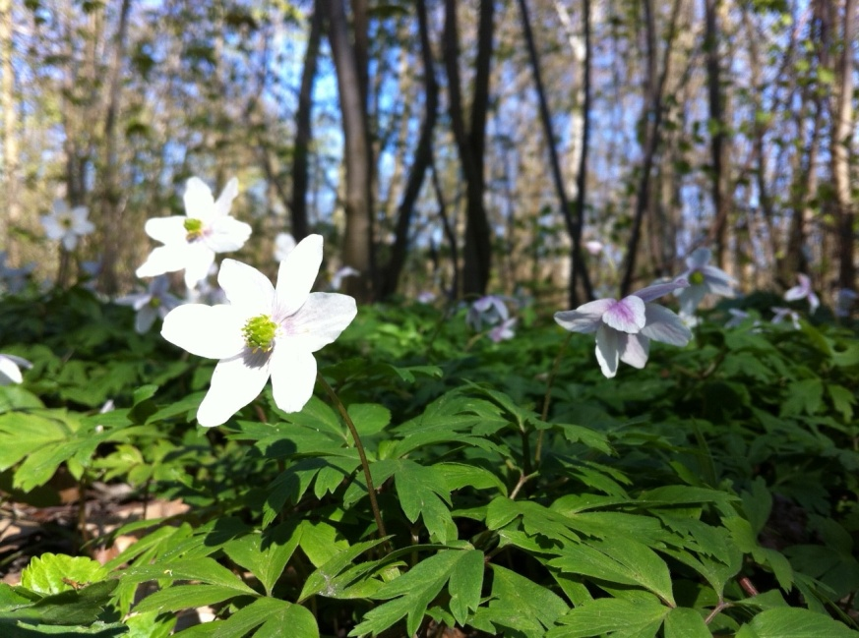
Bestyrelsen lægger beslutningsreferater fra bestyrelsesmøder og fra generalforsamlingen ud på hjemmesiden, hvor du/I også kan finde Foreningens vedtægter, regnskab og anden nyttig information.

Foreningens arrangementer bliver annonceret på hjemmesiden og via mail. Medlemmer som ikke har mulighed for elektronisk kommunikation vil få de vigtigste informationer tilsendt pr. brev, men af økonomiske og praktiske grunde tilskynder vi alle til at anvende mails.

Indmeldelse
Vi håber, dette skriv har inspireret dig/jer til at være medlem af Grundejerforeningen for Fortunen og Nærmeste omegn. Vi fastlægger medlemskontingentet på generalforsamlingen hver år, og det er pt. kr. 150 per år.

Hvis du/I har yderligere spørgsmål, er du/I velkommen til at tage fat i et af bestyrelses-medlemmerne eller formand Kasper Christiansen.

Indmeldelse i Grundejerforeningen kan ske ved at skrive til kasser Caroline Alfthan på mail kasserer@gf-fortunen.dk

Vi glæder os til at høre fra dig/jer, og vi er altid modtagelige for spørgsmål, kommentarer og gode forslag.

Venlig hilsen
Bestyrelsen

